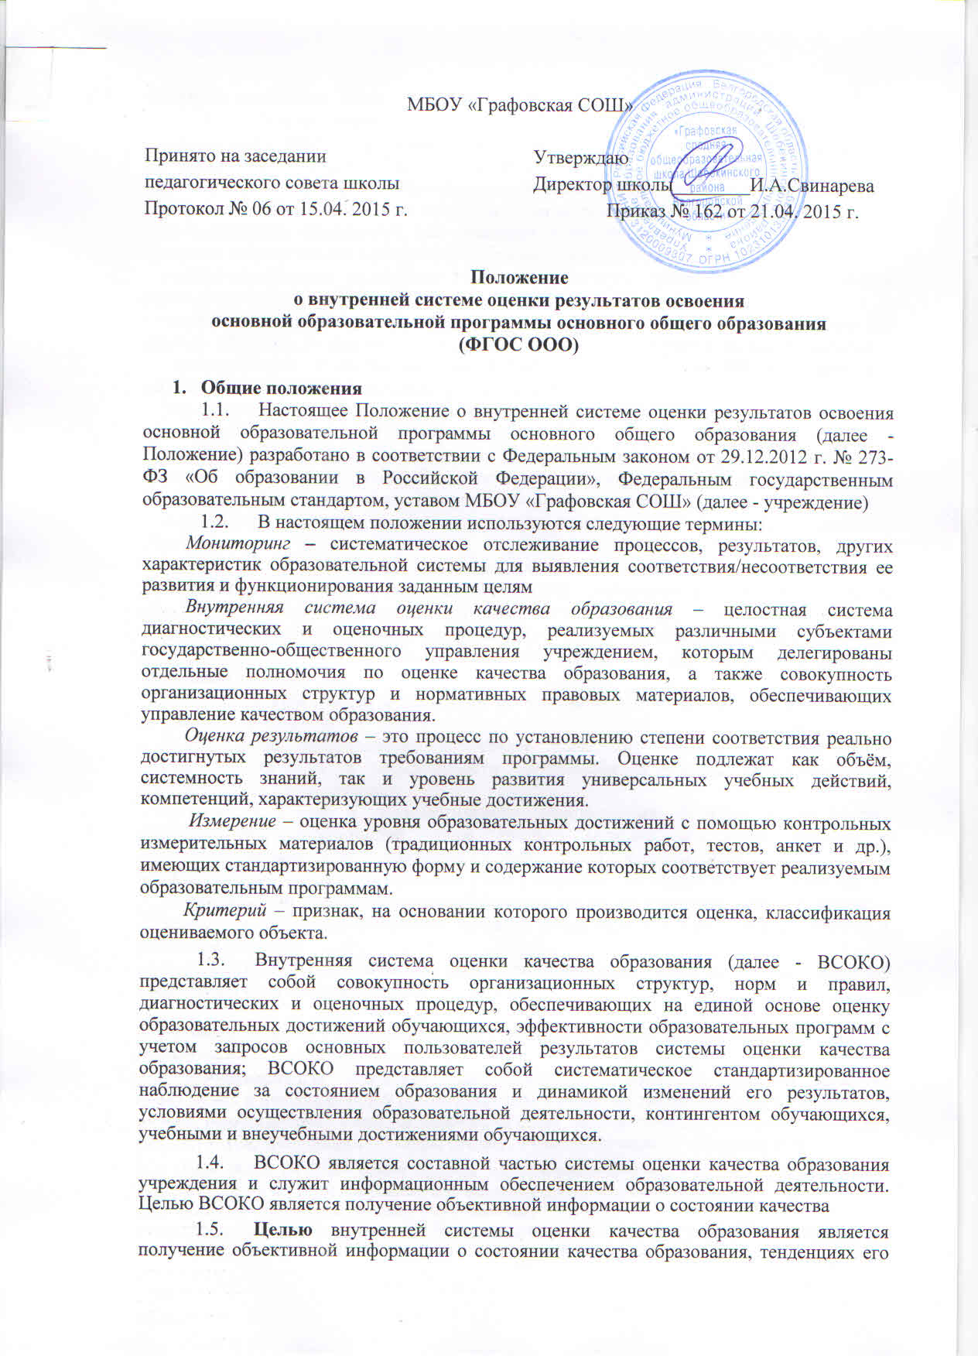

учебными и внеучебными достижениями обучающихся.
Внутренняя оценка – это оценка самой школы (ребёнка, учителя, школьного психолога, администрации). Она выражается в текущих отметках, которые ставятся учителями, в результатах самооценки школьников; в результатах наблюдений, проводимых учителями и школьными психологами; в промежуточной и итоговой аттестации учащихся; в решении педагогического совета школы о переводе выпускника в следующий класс или на следующую ступень обучения.
Накопительная оценка («портфель достижений») – это коллекция работ и результатов учащегося, которая демонстрирует его усилия, прогресс и достижения в различных областях и является основой для определения образовательного результата выпускника основного уровня.
Комплексная работа – это итоговая проверочная работа, включающая задания различного уровня сложности из разных предметных областей, в том числе из раздела «Чтение и работа с информацией». Она проводится в конце каждого года обучения и позволяет оценить сформированность отдельных универсальных учебных способов действий: познавательных, коммуникативных и регулятивных на межпредметной основе.

2. Основные цели и задачи системы оценки
1) Целью внутренней системы оценки является формирование у учащихся контрольно-оценочной самостоятельности как основы учебной самостоятельности, развитие ребёнка в процессе становления его как субъекта разнообразных видов и форм деятельности, заинтересованного в самоизменении и способного к нему, а также повышение качества процедур оценивания результатов учебной деятельности на уровне основного образования.
2) Задачи:
- упорядочивание оценочных процедур;
- поддержка и стимулирование учебной деятельности учащихся;
- обеспечение точной обратной связи;
- включение учащихся в самостоятельную контрольно-оценочную деятельность;
- предоставление информации для управления системой образования.
3) Функции системы оценки.
Система оценивания выполняет следующие функции:
нормативная функция позволяет проверить соответствие с нормативом, утвержденным ФГОС;
ориентирующая функция содействует осознанию учащимся результатов процесса деятельности и пониманию собственной роли в нём;
информирующая функция даёт информацию об успехах и нереализованных возможностях учащегося;
корректирующая функция способствует внесению поправок в действия учащегося, корректировке его установок, взглядов;
воспитывающая функция создаёт условия для воспитания личностных качеств, проявления чувств и т.д.;
социальная функция влияет на самооценку, статус учащегося в коллективе сверстников;
диагностическая функция определяет уровень знаний, сформированность надпредметных умений;
стимулирующая функция способствует созданию успеха, поддержанию интереса к деятельности и т.п.
4) Принципы внутренней системы оценки:
- критериальность оценки результатов;
- приоритет самооценки учащегося;
- объективность оценки;
- открытость процедуры и результатов оценки,
- комплексный подход к оценке результатов образования (оценка предметных, метапредметных и личностных результатов общего образования);
- оценка динамики образовательных достижений учащихся;
- сочетания различных видов оценки и универсальных подходов в оценивании.

3. Содержание оценки
1) Основным объектом системы оценки, её содержательной и критериальной базой выступают планируемые результаты освоения учащимися основной образовательной программы основного общего образования:
- личностные результаты
- метапредметные результаты
- предметные результаты.
2) Оценка личностных результатов.
Объект оценки: сформированность личностных универсальных учебных действий.
Предмет оценки: эффективность деятельности системы образования, образовательного учреждения.
Процедуры внутренней оценки: мониторинговые исследования сформированности отдельных личностных качеств, определённых в основной образовательной программе как личностные результаты.
Такая оценка направлена на решение задачи оптимизации личностного развития учащихся и включает три основных компонента:
• характеристику достижений и положительных качеств учащегося;
• определение приоритетных задач и направлений личностного развития с учетом как достижений, так и психологических проблем ребенка;
• систему психолого-педагогических рекомендаций, призванных обеспечить успешную реализацию развивающих и профилактических задач развития.
Оценка уровня достижения учащимися личностных результатов осуществляется через наблюдения педагогов, мониторинговые исследования, проводимые специалистами (психолог, социальный педагог). Она отражается в листах наблюдения, листах образовательных достижений, др.
3) Оценка метапредметных результатов.
Объект оценки: сформированность регулятивных, коммуникативных и познавательных универсальных учебных действий.
Предмет оценки: уровень сформированности данного вида учебных действий.
Процедуры оценки: решение задач творческого и поискового характера; учебное проектирование; контрольные и проверочные работы, включающие задания на проверку метапредметных результатов; комплексные работы на межпредметной основе; мониторинг сформированности основных учебных умений; накопительная оценка, фиксируемая в «портфеле достижений» в виде оценочных листов и листов наблюдений учителя или школьного психолога; а также оценка родителей школьников, фиксируемая на страницах дневников.
Оценка метапредметных и личностных результатов должна отвечать этическим принципам защиты интересов ребёнка и предъявляться в форме, не представляющей угрозы личности, психологической безопасности и эмоциональному статусу учащегося.
4) Оценка предметных результатов.
Объект оценки: сформированность учебных действий с предметным содержанием.
Предмет оценки: способность к решению учебно-познавательных и учебно-практических задач.
Процедуры оценки: а) внутренняя накопленная оценка, б) итоговая оценка (внутренняя и внешняя).
5) Внутренняя система оценки результатов освоения учащимися основной образовательной программы включает в себя такие понятия, как «оценка», «отметка» и «качественная оценка»
Оценка − это словесная характеристика результатов действий | Качественная оценка - оценивание уровня успешности | Отметка − это фиксация результата оценивания в виде знака из принятой системы
Оценивать можно любое действие ученика (особенно успешное): удачную мысль в диалоге, односложный ответ на репродуктивный вопрос и т.д. | Качественная оценка определяет уровень достижения планируемых результатов | Отметка ставится только за решение продуктивной учебной задачи, в ходе которой ученик осмысливал цель и условия задания, осуществлял действия по поиску решения (хотя бы одно умение по использованию знаний), получал и представлял результат.
Оцениваться может всё | Оцениваются уровень освоения предметных, метапредметных и личностных результатов | Отметкой фиксируется только демонстрация умения по применению знаний (решение задачи).

4. Порядок проведения процедур внутренней оценки результатов
1) В образовательном процессе основного уровня образования используются следующие виды внутренней оценки результатов:
- текущее оценивание,
- текущий контроль,
- промежуточная аттестация,
- накопительная оценка («Портфель достижений»).
2) Текущее оценивание - проводится поурочно после осуществления учебного действия методом сравнения фактических результатов или выполненных операций с образцом. Цель: контроль предметных знаний и универсальных учебных действий по результатам урока. Результаты фиксируются в виде отметок в классном журнале по 5-бальной отметочной системе.
3) Диагностика результатов личностного развития при текущем оценивании проводится с помощью различных методов (диагностическая работа, анкетирование, педагогические наблюдения и т.д.). Диагностика предполагает проявление учеником личностных качеств: оценки поступков, обозначение своей жизненной позиции, культурного выбора, мотивов, личностных целей, проводится в виде не персонифицированных работ (не должны подписываться). Обобщение результатов проводится по классу в целом.
Диагностический материал для оценивания метапредметных результатов состоит из компетентностных заданий, требующих от учащегося выполнения познавательных, регулятивных и коммуникативных действий.
Диагностика предметных результатов осуществляется с помощью различных методов. Приоритетными в диагностике становятся продуктивные задания (задачи) по применению знаний и умений, предполагающие создание учащимся в ходе решения своего продукта: вывода, оценки, обобщения и т.п.
4) Оценку и отметку определяют учитель и ученик вместе. Оценивание осуществляется по признакам уровней успешности, а также с использованием балльной шкалы.
Оценка индивидуальных образовательных достижений ведется «методом сложения», при котором фиксируется достижение базового уровня и его превышение.
За задачи, решённые при изучении новой темы, отметка ставится только по желанию ученика. За каждую задачу проверочной (контрольной) работы по итогам темы отметка ставится всем учащимся. Учащийся не может отказаться от выставления этой отметки, но имеет право пересдать хотя бы один раз.
Качественные оценки по уровням успешности могут быть переведены в отметки по традиционной 5-балльной.
Отметка «1» по пятибалльной шкале не используется.
Максимальный (необязательный) уровень | 91 – 100 % | «5»
Повышенный (функциональный) уровень | 71 – 90 % | «4»
Базовый (необходимый) уровень | 51 – 70 % | «3»
Низкий (недостаточный) уровень | меньше 50 % | «2»

5) Предметом итоговой оценки освоения учащимися основной образовательной программы основного общего образования является достижение планируемых личностных, метапредметных и предметных результатов основного общего образования, необходимых для продолжения образования на уровне среднего общего образования.
Итоговое оценивание осуществляется по признакам уровней успешности: низкий (недостаточный) уровень - выполнено правильно менее 50 % заданий базового уровня, освоена внешняя сторона алгоритма, правила;
базовый (необходимый предметный) уровень – правильно выполнены задания, построенные на базовом учебном материале, освоена опорная система знаний и способов действий по предмету, необходимая для продолжения образования в средней школе.
повышенный (функциональный) и высокий уровни - учащимся продемонстрировано усвоение опорной системы знаний на уровне осознанного произвольного овладения учебными действиями, а также способность использовать, преобразовывать знание (способ действия) для решения задач в новых условиях, новых структурах действия.
Итоговая оценка за уровень основного общего образования это словесная
характеристика достижений ученика, которая создается на основании трех показателей:
- комплексной накопленной оценки (вывода по «Портфелю достижений» - совокупность всех образовательных результатов);
- результатов итоговых контрольных работ по русскому языку и математике (освоение опорной системы знаний – через решение задач);
- результатов предварительных диагностических работ по УУД за 9-й класс и итоговой комплексной межпредметной диагностической работы (уровень метапредметных действий с предметными и надпредметными знаниями).
На основе трех этих показателей педагогами-экспертами формулируется один из трех возможных выводов-оценок результатов по предметам и УУД принимается педагогами-экспертами на основании динамики и в пользу ученика. На основании итоговой оценки принимается решение педагогического совета образовательного учреждения о переводе ученика на следующий уровень образования.

Вывод-оценка  (о возможности  продолжения образования на следующем уровне образования) | Показатели  (процентные показатели установлены в ООП)
 | Комплексная оценка  (данные «Портфеля  достижений») | Итоговые работы  (русский язык, математика и  межпредметная работа)
1. Не овладел опорной  системой знаний и необходимыми учебными  действиями | Не зафиксировано достижение планируемых результатов по всем разделам образовательной программы (предметные, метапредметные,  личностные результаты) | Правильно выполнено менее  50% заданий необходимого  (базового) уровня
2.Овладел опорной системой знаний и необходимыми учебными действиями, способен использовать их  для решения простых  стандартных задач | Достижение планируемых  результатов по всем основным разделам образовательной  программы как минимум с  оценкой «зачтено»/ «нормально» | Правильно НЕ менее 50%  заданий необходимого  (базового) уровня
3. Овладел опорной  системой знаний на уровне  осознанного применения  учебных действий, в том  числе при решении  нестандартных задач | Достижение планируемых  результатов НЕ менее чем по половине разделов  образовательной программы с оценкой «хорошо» или  «отлично» | Правильно не менее 65%  заданий необходимого  (базового) уровня и не менее  50% от максимального балла за выполнение заданий повышенного уровня

5. Принятие решения о переводе обучающегося с уровня основного общего образования на уровень среднего общего образования
1) Решение об успешном освоении учащимся основной образовательной программы основного общего образования и его переводе на уровень среднего общего образования принимается педагогическим советом образовательного учреждения.
2) Для принятия решения о переводе обучающего на уровень среднего общего образования педсовету предъявляются материалы:
портфель достижений учащегося; выводы о достижениях и характеристика выпускника.
3) В случае, если полученные обучающимся итоговые оценки не позволяют сделать однозначного вывода о достижении планируемых результатов, решение о переводе на следующий уровень общего образования принимается педагогическим советом с учётом динамики образовательных достижений выпускника и контекстной информации об условиях и особенностях его обучения в рамках регламентированных процедур, устанавливаемых Министерством образования и науки Российской Федерации.

6. Ведение документации
1) Учитель ведёт:
- календарно-тематическое планирование с обязательным указанием планируемых результатов по предметам учебного плана;
- журнал, в котором фиксируется прохождение материала по предметам соответственно программе, виды деятельности, выполняемые обучающимися;
- личное дело обучающегося, в котором по итогам года фиксируется достижение планируемых результатов;
- листы контроля и оценки достижений обучающихся по отдельным предметам, в которых фиксируется качество и уровень усвоения программного материала (Приложение № 1). Оценивание производится качественной оценкой и отметкой.
Для коррекции своей работы учитель проводит самоанализ педагогической деятельности на основе анализа учебной деятельности учащихся, учитывая следующие данные:
- динамику развития обучающихся за учебный период;
- уровень усвоения обучающимися программного материала по основным темам (на основе результатов тестовых диагностических работ);
- процент учащихся, способных применять сформированные умения и навыки в нестандартных ситуациях (по результатам проверочных работ);
- уровень сформированности учебной деятельности учащихся (в сравнении с предыдущим периодом);
- сведения о выполнении программы с указанием успехов и возникших трудностей (на основе календарно-тематического плана, классного журнала);
2) Учащийся ведёт:
тетради для контрольных работ, в которых отражаются тексты и результаты тестово-диагностических, тематических, итоговых проверочных работ;
рабочие тетради по предметам, в которых выполняются тренировочные и корректировочные задания для текущего оценивания (учитель осуществляет проверку работ в данной тетради только после самооценки учащегося);
дневник, в котором фиксируются текущие оценки;
портфель достижений, формируемый для отслеживания динамики обучения и развития.
3) Администрация:
в соответствии с программой мониторинга освоения Основной образовательной программы основного общего образования имеет набор инструментария для проведения внутришкольного административного контроля;
имеет банк данных результатов оценочных процедур, которые классифицирует по классам, по отдельным учащимся, используя информационные технологии с целью определения динамики в образовании учащихся от пятого к девятому классу.

7. Права, обязанности и ответственность участников оценочных процедур
1) Права и обязанности учащихся.
Учащиеся имеют право:
на собственную оценку своих достижений и трудностей;
сами назначать критерии оценивания своей работы;
на самостоятельный выбор сложности и количества проверочных заданий;
на оценку своего творчества и инициативы во всех сферах школьной жизни;
представлять результаты своей деятельности в форме портфеля своих достижений и публично их защитить;
на ошибки и время для их ликвидации;
отказаться от выполнения домашнего задания, если по каким-то причинам он затрудняется с его выполнением.
Обучающиеся обязаны:
по возможности проявлять оценочную самостоятельность в учебной деятельности;
овладеть способами оценивания, принятыми в школе;
иметь рабочие тетради, тетрадь для проверочных работ, дневник, в которых бы отражалась контрольно-оценочная деятельность.
2) Права и обязанности учителя.
Учитель имеет право:
иметь своё оценочное суждение по поводу работы учащихся;
оценивать работу учащихся по их запросу, но после самооценки;
оценивать учащегося только относительно его собственных возможностей и достижений;
оценивать деятельность учащихся только после совместно выработанных критериев оценки данной работы.
Учитель обязан:
соблюдать принципы системы оценки и основные пункты данного Положения;
работать над формированием самоконтроля и самооценки у учащихся;
оценивать не только объём знаний и умений, а также творчество и инициативу во всех сферах школьной жизни;
вести учёт продвижения учащихся в таблицах образовательных результатов или классном журнале не только в знаниях, умениях и навыках, но и в развитии учащихся;
доводить до сведения родителей информацию о результатах учебной деятельности детей, их достижениях, успехах и трудностях;
давать индивидуальные консультации родителям по преодолению проблем и трудностей, возникающих у их детей в обучении.
3) Права и обязанности родителей обучающихся.
Родитель имеет право:
знать о принципах и способах оценивания в данной школе;
на получение достоверной информации об успехах, достижениях и проблемах своего ребёнка;
на индивидуальные консультации с учителем по поводу проблем, трудностей и путей преодоления их у своего ребёнка.
Родитель учащегося обязан:
соблюдать правила оценочной безопасности и основные пункты данного Положения;
информировать учителя о возможных трудностях и проблемах ребёнка, с которыми родитель сталкивается в домашних условиях;
посещать родительские собрания (рефлексии) на которых идёт просветительская работа по оказанию помощи в образовании их детей.
4) Права и обязанности администрации.
Администрация имеет право:
осуществлять контроль достижения планируемых результатов (личностных, метапредметных и предметных);
Администрация обязана:
анализировать деятельность учителя по обеспечению условий для реализации требований государственного стандарта основного общего образования;
соблюдать основные пункты данного Положения.

Приложение № 1
МБОУ «Графовская СОШ»
Контроль и оценка достижений обучающихся _________________ класса по _________________
Ф.И.О. педагога __________________________________
Вид контроля______________________________

№ п.п | Название  учебного предмета, курса | Коли-  чество учащихся | Уровень усвоения  программного материала % |  |  |  | Уровень усвоения  программного материала, баллы |  |  |  | Уровень усвоения  программного материала, оценка
 |  |  | Максимальный уров. | Повышенный уров. | Базовый уров. | Не достигнут необх. уров | Максимальный уровень | Повышенный уровень | Базовый уровень | Не достигнут необходимый уров | Кол.  на  «5» | Кол.  на  «4» | Кол.  на  «3» | Кол.  на  «2»

Учитель ______________________

